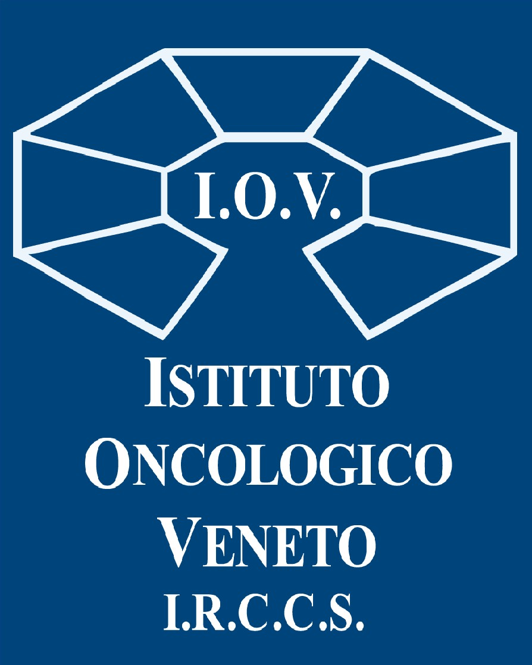
COMUNICATO STAMPA

“PIRAMIDE DELLA RICERCA”, PRECARIATO ADDIO: LO IOV - IRCCS STABILIZZA CINQUANTADUE

TRA RICERCATORI SANITARI E COLLABORATORI PROFESSIONALI DI SUPPORTO ALLA RICERCA

Si tratta di professionisti che lavoreranno a tempo indeterminato per effetto del percorso di regolarizzazione della cosiddetta “Piramide della Ricerca”. L’obiettivo del dispositivo normativo è quello di consolidare il rapporto di lavoro, garantendo così solidità e continuità alle attività. Il Prof. Bronte: "Le risorse umane rappresentano il patrimonio più prezioso per la ricerca scientifica e la loro valorizzazione è un requisito imprescindibile".
Il Dg Benini: "E' un risultato storico: più stabilità alla ricerca equivale, per il nostro IRCCS, a maggiore innovazione e maggiore sviluppo”. La novità è stata presentata oggi alla presenza della dottoressa Maria Novella Luciani, Dirigente della Direzione Generale della Ricerca e dell’Innovazione in Sanità del Ministero della Salute.

Padova, 26 febbraio 2024. Quindici ricercatori sanitari e trentasette collaboratori professionali di supporto alla ricerca sanitaria: in tutto cinquantadue professionisti sono stati stabilizzati, ovvero il loro contratto è passato da tempo determinato a indeterminato. Riconosciuta e valorizzata, da una parte, la solidità professionale del singolo; garantita e sostenuta, dall’altra, la continuità all’attività di ricerca scientifica. Succede all’Istituto Oncologico Veneto - IRCCS dove, in attuazione dell’art. 3 ter del decreto legge n. 51 del 2023, convertito con la legge n. 87/2023, si è proceduto a consolidare il rapporto di lavoro con il personale della ricerca avente i requisiti per effetto del percorso di regolarizzazione della cosiddetta “Piramide della Ricerca”. La novità è stata presentata oggi all'Ospedale Busonera di Padova, sede dello IOV - IRCCS, alla presenza della dottoressa Maria Novella Luciani, Dirigente della Direzione Generale della Ricerca e dell’Innovazione in Sanità del Ministero della Salute.

La citata normativa stabilisce, infatti, che gli Istituti di Ricovero e Cura a carattere scientifico (IRCCS) pubblici, dal 1° luglio 2023 al 31 dicembre 2025 possono assumere a tempo indeterminato, nella posizione economica acquisita, personale della ricerca sanitaria e delle attività di supporto alla ricerca sanitaria in possesso di specifici requisiti. L’iniziativa, esitata nelle

52 stabilizzazioni, ha visto il costante raccordo tra l’Amministrazione e le Organizzazioni sindacali di categoria. “E’ un risultato veramente importante, oserei dire "storico" – sottolinea il Direttore generale dello IOV – IRCCS, Patrizia Benini - perché la legge ci permette di dare riconoscimento a chi ha lavorato nel nostro Istituto contribuendo a farlo crescere ed evolvere. Il benessere organizzativo, di cui tanto si parla, trova applicazione in questo dettato normativo che ci dà la possibilità, da un lato, di riconoscere e gratificare il lavoro svolto da cinquantadue nostri professionisti, dall’altra di conferire stabilità e continuità su lungo corso alle loro attività di ricerca. Non posso che dirmi felice perché più stabilità alla ricerca equivale, per il nostro IRCCS, a maggiore innovazione e maggiore sviluppo”.

La situazione di “precariato” era comune al personale di ricerca di tutti gli IRCCS pubblici, ed era causata da un vuoto normativo: il personale dedicato al 100% alla ricerca, pur svolgendo attività fondamentali per gli IRCCS, non aveva un ruolo definito nel Servizio Sanitario Nazionale. Il percorso di stabilizzazione è iniziato nel 2017 con la legge 205 “Piramide della Ricerca”, che per la prima volta aveva istituito negli IRCCS pubblici i ruoli di ricercatore sanitario e di collaboratore professionale di ricerca sanitaria e aveva disposto un finanziamento dedicato da parte del Ministero della Salute dell’ammontare a regime di 90 milioni di euro da dividere tra tutti gli IRCCS.

La “Piramide” prevedeva inizialmente un contratto esclusivamente a tempo determinato di 5 anni più ulteriori altri 5. Il personale di ricerca ha chiesto con forza la stabilizzazione a tempo indeterminato, a fronte di una professionalità ormai pienamente consolidata. Nel 2023 con un accordo bipartisan in Parlamento è stata approvata la definitiva stabilizzazione del personale storico, con la possibilità di utilizzare una parte del finanziamento ministeriale per pagare i contratti a tempo indeterminato del personale con più alta anzianità e con valutazioni positive.

"Questa stabilizzazione - osserva il Professor Vincenzo Bronte, Direttore scientifico dello IOV - IRCCS - è un punto di svolta nel nostro Paese perché riconosce le competenze professionali fondamentali ed uniche acquisite dal personale che ruota, a vario titolo e da diversi anni, intorno al mondo della ricerca degli IRCCS. Allo IOV questo permette di creare una base solida per il futuro sviluppo dei team che affronteranno le sfide dell’oncologia e pone le basi per una sempre maggiore competitività ed innovazione. Le risorse umane rappresentano il patrimonio più prezioso per la ricerca scientifica e la loro valorizzazione è un requisito imprescindibile. Chi ha a cuore la ricerca non può che esserne soddisfatto".

Ufficio Stampa IOV - IRCCS Email: ufficio.stampa@iov.veneto.it Cell: 338.5866778

